

ประกาศองค์การบริหารส่วนตำบลโพนแพง
เรื่อง มาตรการจัดการเรื่องร้องเรียนการทุจริต
…………………………………………………

ตามที่พระราชกฤษฎีกาว่าด้วย หลักเกณฑ์และวิธีการบริหารกิจการบ้านเมืองที่ดี พ.ศ.๒๕๔๖ ได้กำหนดว่า ในกรณีที่ส่วนราชการได้รับคำร้องเรียน เสนอแนะ หรือความคิดเห็นเกี่ยวกับวิธีปฏิบัติราชการ อุปสรรค ความยุ่งยาก หรือปัญหาอื่นใดจากบุคคลใด โดยมีข้อมูลและสาระตามสมควร ให้เป็นหน้าที่ของส่วน ราชการนั้น ที่จะต้องพิจารณาดำเนินการให้ลุล่วงไป ดังนั้น เพื่อให้การบริหารราชการขององค์การบริหารส่วนตำบลโพนแพง เป็นไปด้วยความถูกต้อง ยุติธรรม ตลอดจนดำเนินการแก้ไขปัญหาข้อร้องเรียนเกี่ยวกับการทุจริต ในการปฏิบัติงานของเจ้าหน้าที่ในหน่วยงานได้อย่างมีประสิทธิภาพ รวดเร็ว และประสบผลสำเร็จอย่างเป็น รูปธรรม จึงได้จัดทำมาตรการจัดการเรื่องร้องเรียนการทุจริต และให้เจ้าหน้าที่ถือปฏิบัติตามแนวทางดังกล่าว อย่างเคร่งครัด ดังนี้
๑.แนวปฏิบัติของหน่วยงาน
๑.๑ กำหนดให้หน่วยงานมีช่องทางการร้องเรียนการทุจริตในการปฏิบัติงานของ เจ้าหน้าที่ผ่านช่องทางต่างๆที่เหมาะสมและอำนวยความสะดวก เข้าถึงง่าย แก่ประชาชนในการแจ้งเรื่องร้องเรียน
๑.๒ ให้หน่วยงานมีคู่มือและแนวปฏิบัติเกี่ยวกับการจัดการเรื่องร้องเรียนการทุจริต ที่โปร่งใส เป็นธรรม และตรวจสอบได้
๑.๓ ให้หน่วยงานมีสรุปผลและข้อมูลเชิงสถิติเรื่องร้องเรียนประจำปีเสนอผู้บังคับบัญชา และเผยแพร่ในเว็บไซต์ของหน่วยงานภายในสิ้นปีงบประมาณนั้นๆ
๒. ขั้นตอนและวิธีการดำเนินงาน
๒.๑ ช่องทางการร้องเรียนการทุจริตในการปฏิบัติงานของเจ้าหน้าที่ตามช่องทาง ดังนี้
(๑) กรณีส่งข้อร้องเรียนหรือร้องเรียนด้วยตนเองโดยตรงที่องค์การบริหารส่วนตำบลน้ำพุ เลขที่ ๗๑ หมู่ที่ ๓ ตำบลโพนแพง อำเภอธาตุพนม จังหวัดนครพนม
(๒) กรณีร้องเรียนผ่านเว็บไซต์หน่วยงานที่ https://www.poonpang.go.th/
(๓) กรณีร้องเรียนผ่านทางโทรศัพท์ ๐42-052519 โทรสาร 042-052519

/๒.๒ เมื่อได้รับ...

- ๒ -

๒.๒ เมื่อได้รับเรื่องร้องเรียนให้มีการรวบรวมข้อมูลและตรวจสอบข้อมูลเบื้องต้นพร้อม ให้ความเห็นเสนอผู้บังคับบัญชาภายใน ๕ วันนับแต่วันได้รับเรื่องร้องเรียน เพื่อให้ผู้บังคับบัญชาพิจารณาสั่งการ อย่างใดอย่างหนึ่ง ดังนี้
(๑) กรณียังไม่มีมูลที่ควรกล่าวหาว่ากระทำความผิดวินัยจะสั่งยุติเรื่อง หรือสั่ง การให้ดำเนินการอย่างใดอย่างหนึ่งตามที่เห็นสมควร
(๒) กรณีมีมูลที่ควรกล่าวหาว่ากระทำความผิดวินัย ให้แต่งตั้งคณะกรรมการ สอบสวนและดำเนินการแล้วเสร็จภายใน ๑๒๐ วัน นับแต่วันที่คณะกรรมการฯรับทราบคำสั่ง
๒.๓ กรณีข้อร้องเรียนอยู่นอกเหนืออำนาจการพิจารณาของหน่วยงาน ให้ส่งเรื่อง ร้องเรียนไปยังหน่วยงานที่เกี่ยวข้องโดยตรง
๒.๔ ให้แจ้งผลดำเนินงานและผลการพิจารณาให้ผู้ร้องเรียนทราบภายใน ๑๕ วัน
๓. ส่วนงานที่รับผิดชอบ
มอบหมายให้งานนิติกร มีหน้าที่ในการควบคุมดูแลการดำเนินงานของหน่วยงานให้ เป็นไปตามมาตรการการจัดการเรื่องร้องเรียนการทุจริตนี้
จึงประกาศให้ทราบโดยทั่วกัน
ประกาศ ณ วันที่ 5 มกราคม พ.ศ. ๒๕๖4



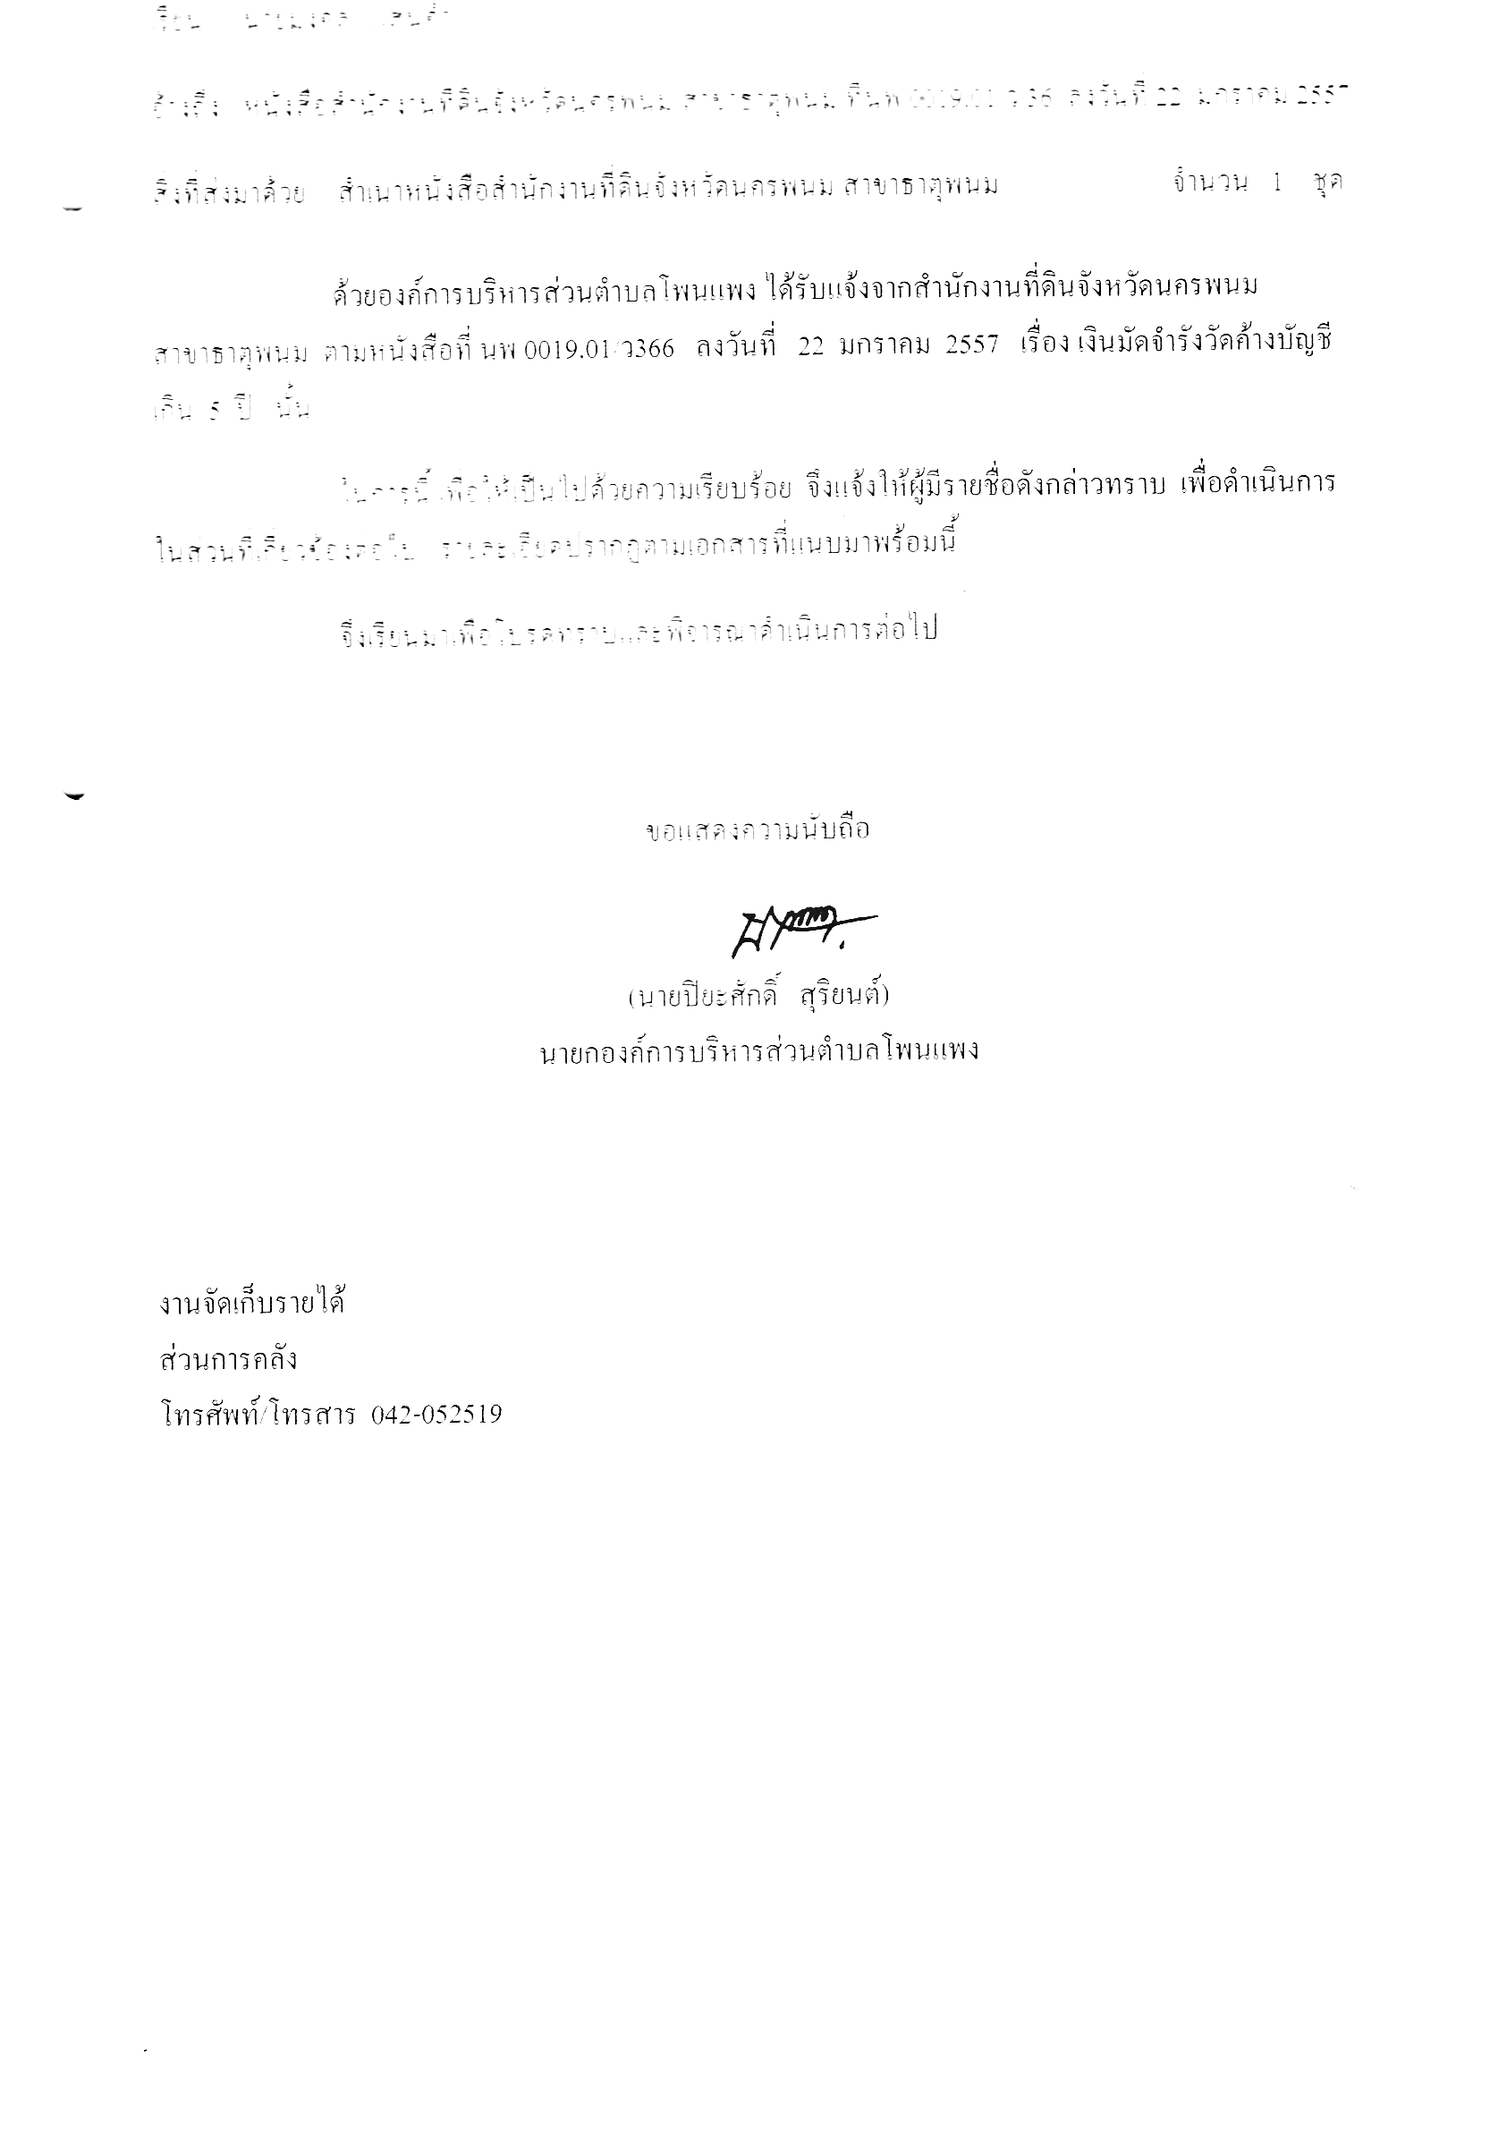

(นายปิยะศักดิ์ สุริยนต์)
นายกองค์การบริหารส่วนตำบลโพนแพง

